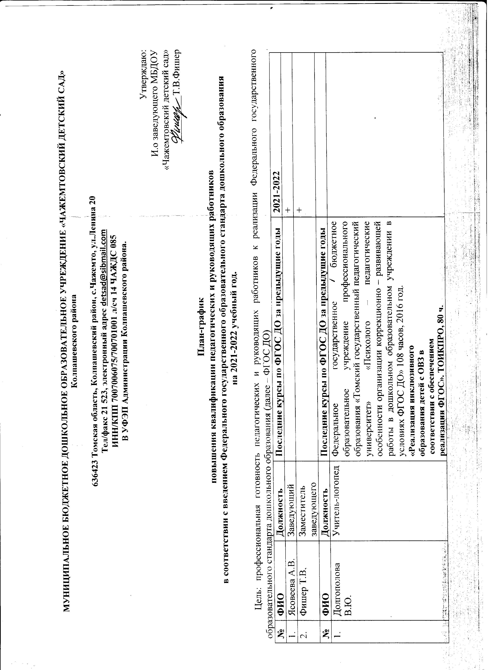
№ | ФИО | Должность | Последние курсы по ФГОС ДО за предыдущие годы | 2021-2022
1. | Ясовеева А.В. | Заведующий |  | +
2. | Фишер Т.В, | Заместитель заведующего |  | +
№ | ФИО | Должность | Последние курсы по ФГОС ДО за предыдущие годы
1. | Долгополова В.Ю. | Учитель-логопед | Федеральное государственное бюджетное образовательное учреждение профессионального образования «Томский государственный педагогический университет» «Психолого – педагогические особенности организации коррекционно – развивающей работы в дошкольном образовательном учреждении в условиях ФГОС ДО» 108 часов, 2016 год.  «Реализация инклюзивного  образования детей с ОВЗ в  соответствии с обеспечением  реализации ФГОС». ТОИКПРО, 80 ч.  С 15-16 октября 2020 онлайн  С 19-23октября 2020 офлайн  «Принципы и технологии обучения  детей с ОВЗ в образовательных организациях».
2. | Завалина И.И. | Музыкальный руководитель | Частное образовательное учреждение дополнительного профессионального образования «Академия бизнеса и управления системами» по программе «Музыкальный руководитель дошкольной образовательной организации в условиях реализации ФГОС» в объеме 120 часов , г.Волгоград с 20.04.20-12.05.2020
3. | Челозерцева А.Ю. | Педагог-психолог | Диплом о переподготовке
№ | ФИО | Должность | Последние курсы по ФГОС ДО за предыдущие годы | 2021-2022
1. | Аранжина Л.А. | Воспитатель | - Федеральное государственное бюджетное образовательное учреждение высшего образования Томский государственный педагогический университет, «Организация эффективного взаимодействия участников образовательных отношений в условиях инклюзивного образования, 108 ч. с 3.02.2020-25.02.2020  - ООО "Центр инновационного воспитания" "Профилактика гриппа и острых респираторных вирусных инфекций, в том числе новой коронавирусной инфекции (COVID-19) в объеме 36 часов, Саратов, 18.05.2021
2. | Евдокимова А.П. | Воспитатель | Томский областной институт повышения квалификации и переподготовки работников образования «Деятельность педагога ДОО в условиях реализации ФГОС ДО» 108 часов, 2017 год | +
3. | Егорова С.Б. | Воспитатель | АНО ДПО «ОЦ Каменный город» «Игромастер в ДОО: современные подходы к содержанию и организации образовательного процесса в условиях реализации ФГОС ДО», 144 часа, 21.04.2020-25.05.2020
4. | Машукова Т.Н. | Воспитатель | Государственное бюджетное образовательное учреждение высшего образования города Москвы «Московский городской педагогический университет» «Государственно-общественное управление образованием, способствующего повышению охвата детей программами дополнительного образования в образовательных организациях», 72 часа, 21.04.2015- 14.05.2015  ЧОУ ДПО «Институт новых технологий в образовании», «Обучение педагогических работников навыкам оказания первой помощи», Омск, 36 часов, 01.01.2018-31.01.2018 | +
5. | Порозова В.В. | Воспитатель | 1. Федеральное государственное бюджетное образовательное учреждение профессионального образования «Томский государственный педагогический университет»  «Пропедевтика развития критического мышления детей дошкольного возраста средствами занятий конструирования и основ робототехники в условиях ФГОС» 108 часов, 2017 год  2. АНО ДПО «ОЦ Каменный город» «Игромастер в ДОО: современные подходы к содержанию и организации образовательного процесса в условиях реализации ФГОС ДО», 144 часа, 21.04.2020-25.05.2020  3. Есть контакт! Работа педагога с современными родителями как обязательное требование Профстандарта «Педагог»» 16 часов, 2020г, Сертификат серия 041912 № 243580 АНО «Санкт – Петербургский ЦДПО»  4. Курсы вебинаров "Воспитатели России по вопросам развития, воспитания и оздоровления дошкольников, № BP1644844493, 36 часов, март 2021
6. | Филимонова Т.В. | Воспитатель | ООО "Центр инновационного воспитания" "Профилактика гриппа и острых респираторных вирусных инфекций, в том числе новой коронавирусной инфекции (COVID-19) в объеме 36 часов, Саратов, 18.05.2021 | +
7. | Хонякина Т.Ю. | Воспитатель | 1.АНО ДПО «ОЦ Каменный город» «Игромастер в ДОО: современные подходы к содержанию и организации образовательного процесса в условиях реализации ФГОС ДО», 144 часа, 21.04.2020-25.05.2020  2. РАНХиГС, ВШГУ, Центр подготовки руководителей цифровой трансформации. Цифровая трансформация .Быстрый старт. 16.04.2021
8. | Шенделева М.Н. | Воспитатель | 1. АНО ДПО «ОЦ Каменный город» «Игромастер в ДОО: современные подходы к содержанию и организации образовательного процесса в условиях реализации ФГОС ДО», 144 часа, 21.04.2020-25.05.2020  2. РАНХиГС, ВШГУ, Центр подготовки руководителей цифровой трансформации. Цифровая трансформация .Быстрый старт. 16.04.2021  3. ООО "Центр инновационного воспитания" "Профилактика гриппа и острых респираторных вирусных инфекций, в том числе новой коронавирусной инфекции (COVID-19) в объеме 36 часов, Саратов, 22.05.2021
9. | Павлова О.А. | Воспитатель | Диплом о переподготовке  РАНХиГС, ВШГУ, Центр подготовки руководителей цифровой трансформации. Цифровая трансформация .Быстрый старт. 20.04.2021 | +
10. | Деринг Т.А. | Воспитатель | Диплом о переподготовке | +
11 | Порозова А.А. | Воспитатель | Курсы вебинаров "Воспитатели России по вопросам развития, воспитания и оздоровления дошкольников, № BP1737484102 36 ч, май 2021  РАНХиГС, ВШГУ, Центр подготовки руководителей цифровой трансформации. Цифровая трансформация .Быстрый старт. 20.04.2021 | +

